Министерство образования и науки Российской Федерации
Федеральное государственное автономное образовательное учреждение высшего образования
«Национальный исследовательский Томский политехнический Университет»



Инженерная школа ядерных технологий

01.04.02 «Прикладная математика и информатика»

Лабораторная работа № 8
Вариант – 2

по дисциплине:
Современные платформы программирования

Исполнитель:
студент группы ОВМ42 | Андренков Артем Игоревич | 08.12.2025
Руководитель:
к.т.н., доцент ОИТ ИШИТР | Саврасов Фёдор Витальевич

Томск – 2025

Задание
Показать практические знания процесса отладки программы (использование точек останова, контроль и изменение состояния переменных, и т.д.) в среде разработки и тестирования

Ход работы
Отладку будем проводить в IDE VSCode. Все зависимости изолированны в виртальном окружении, поэтому указываем Python из виртуального окружения в качестве интерпретатора и создаем файл .vscode/launch.json. В нем указываем команду для запуска сервера Django:
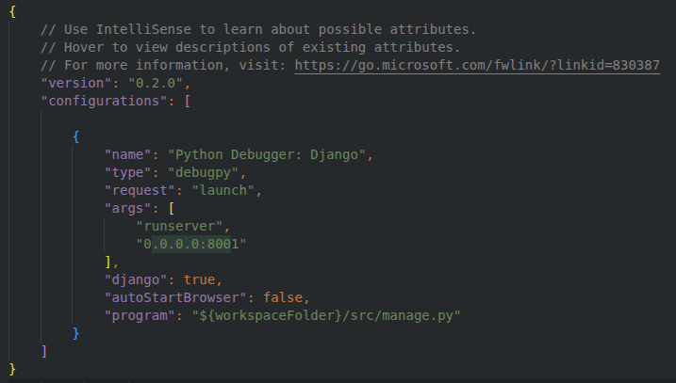
Рисунок 1 — Файл launch.json для запуска отладчика
После этого поставим точку остановы в функцию представления like_video приложения videos:
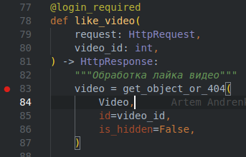
Рисунок 2 — Точка остановы в коде
Наконец, запустим отладчик. Зайдем на главную страницу и поставим оценку «лайк» первому видео:
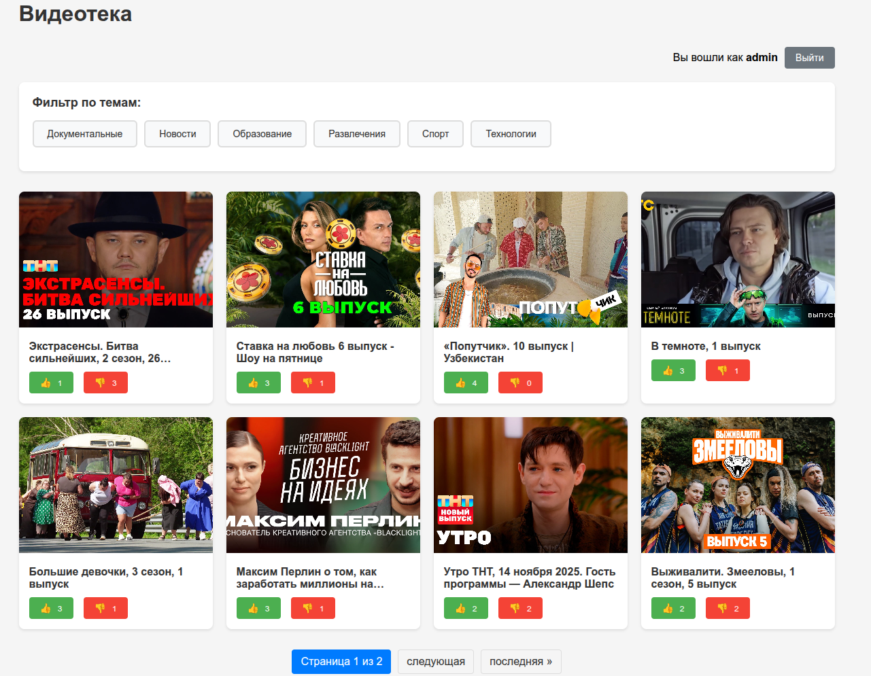
Рисунок 3 — Главная страница приложения
Выполнение приложения остановилось на поставленной нами точке остановы. На панели слева можно посмотреть значения переменных. В нашем случае это request и video_id:
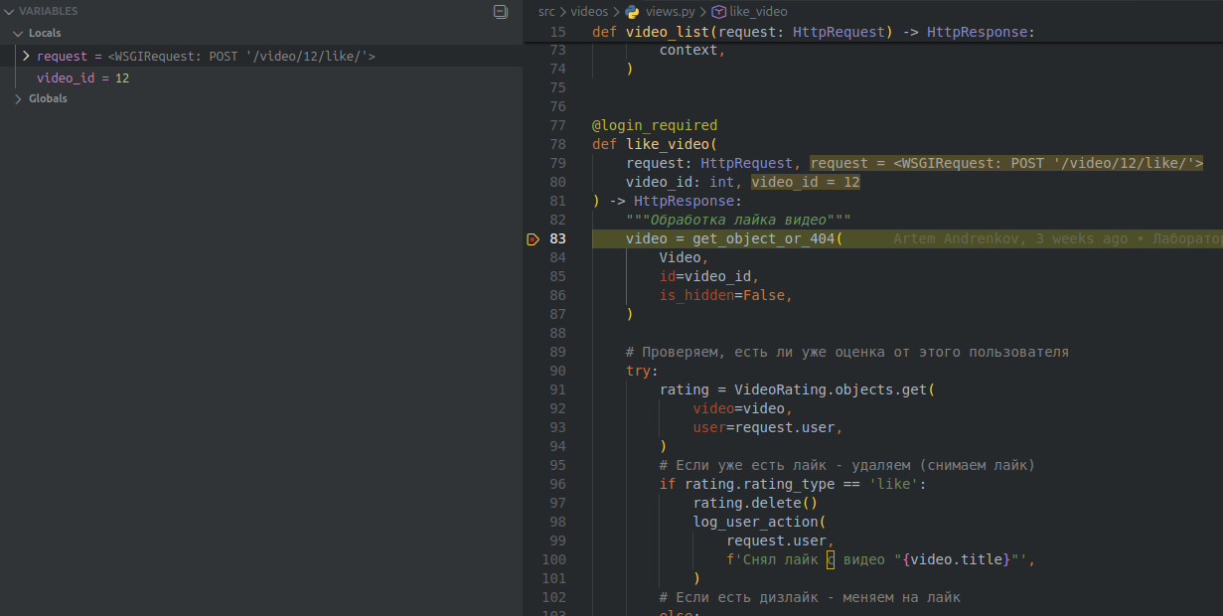
Рисунок 4 — Интерфейс отладчика
VSCode позволяет использовать консоль отладчика, в которой можно выполнять Python-код. Например, посмотрим, какой пользователь отправил текущий запрос:
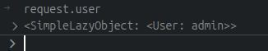
Рисунок 5 — Выполнение кода в консоли отладчика
Если мы хотим постоянно отслеживать значение какой-либо переменной, это можно сделать на панели отладчика во вкладке Watch. Добавим туда отслеживание пользователя:
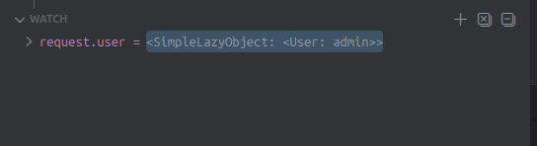
Рисунок 6 — Отслеживание дополнительных значений
Отладчик позволяет «на лету» менять значения переменных. Поменяем video_id на 11.
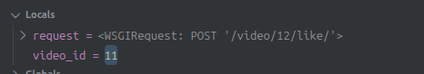
Рисунок 7 — Изменение значения переменных в отладчике
Перейдем на на следующую строку через нажатие F10. У нас появилась новая переменная — video. Ее значение было посчитано в предыдущей строке. Заметим, что видео имеет id 11 — значит, было использовано подмененное значение переменной:
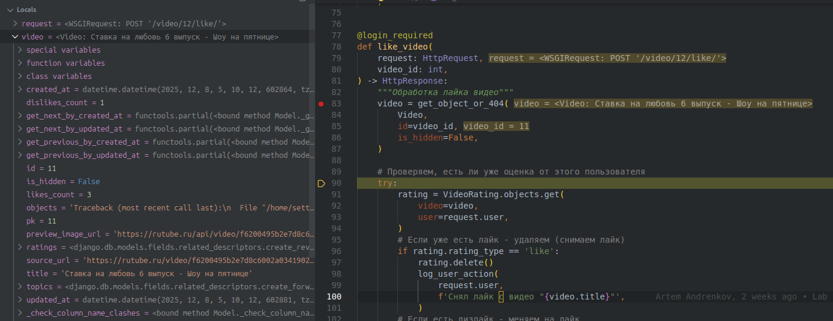
Рисунок 8 — Новые переменные
Нажмем F5 и продолжим штатное выполнение программы. Вернемся в браузер. Заметим, что оценка была поставлено не на то видео, на которое мы ставили изначально. Это произошло потому, что мы подменили параметр video_id в отладчике:
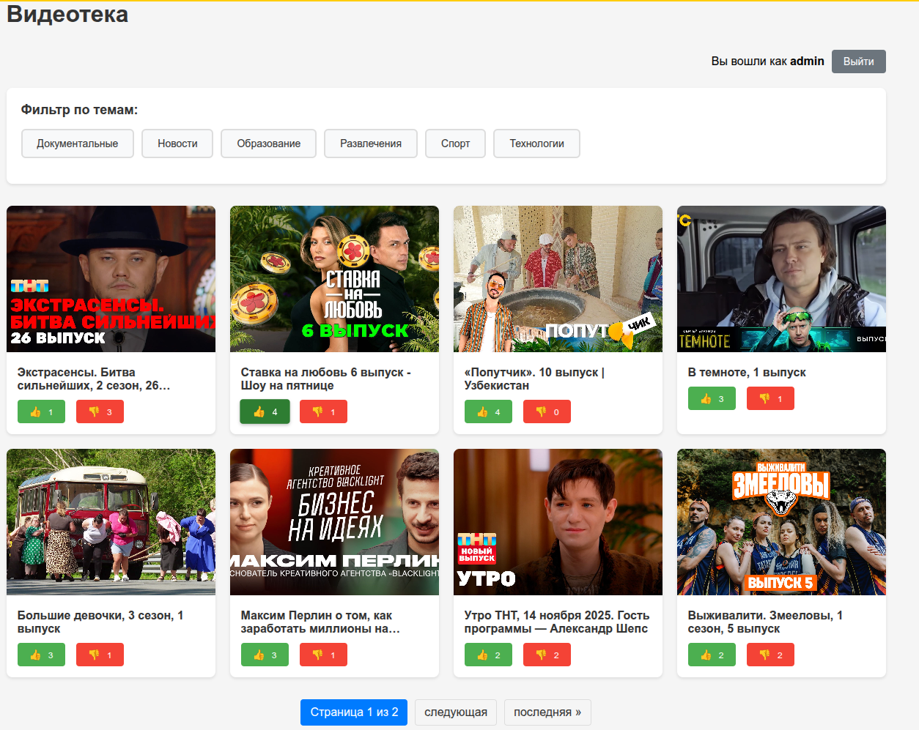
Рисунок 9 — Главная страница приложения после обработки запроса
Вывод.
В данной лабоработорной работе были продемонстрированы навыки работы с отладчиком. Исходный код проекта доступен по ссылке https://github.com/settlermine/tpu_modern_tech/tree/lab8

